Archivní číslo vzorku
Odběrové číslo vzorku | 1, 2, 3, 4, 5
Pořadové číslo karty vzorku v databázi | 50
Místo | Litomyšl
Objekt | Piaristická kolej, Očistcová kaple, luneta č. 15
Místo odběru popis | Vzorky k analýze: jsou přesně vyznačena na fotografii 2, vzorky jsou označeny:  vzorek místo aplikace analýza  1 modro-šedé pozadí spektrofotometrie  2 iluzivní architektura spektrofotometrie  3 modro-šedé pozadí spektrofotometrie  4 náběh klenby spektrofotometrie, RTG-difrakce  5 náběh klenby - (v místě vzorku 4) spektrofotometrie
Místo odběru foto | 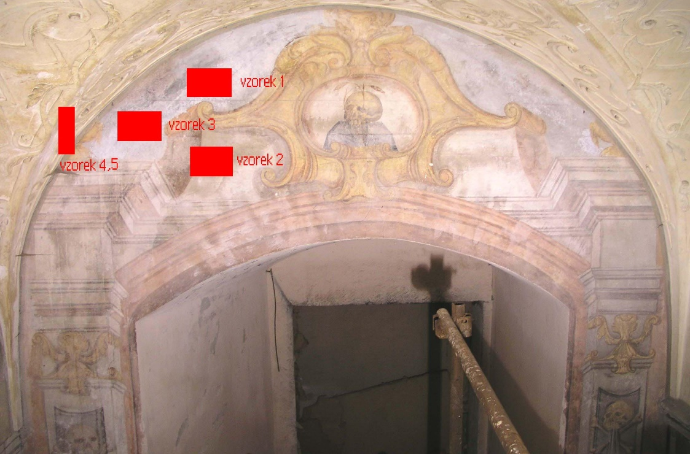
Typ díla | Nástěnná malba
Typ podložky (v případě vzorků povrchových úprav / barevných vrstev) | Omítka
Datace objektu | 1641-1643
Zpracovatel analýzy | Bayer Karol
Datum zpracování zprávy k analýze | 2004
Číslo příslušné zprávy v databázi zpráv | 2004_1

Výsledky analýzy
- Analýza koncentrace anionů vodorozpustných solí:
V tabulce 1 jsou uvedeny výsledky koncentrace v g.m⁻² u vzorků po 7 a 14 dnech působení obkladů, v tabulce 2 koncentrace vodorozpustných solí ve vzorku v mmol.kg⁻¹ a v hmotnostních procentech.

Tabulka 1: koncentrace anionů vodorozpustných solí v buničině
vzorek/  počet dní | chloridy  (Cl⁻) | sírany  (SO₄²⁻) | dusičnany  (NO₃⁻)
 | c (g.m⁻²) | c (g.m⁻²) | c (g.m⁻²)
1/7 | <0,1 | <0,1 | 0,16
1/14 | 0,49 | <0,1 | <0,1
2/7 | <0,01 | <0,01 | <0,1
2/14 | <0,01 | 0,21 | <0,1
3/7 | <0,01 | <0,01 | <0,1
3/14 | <0,01 | 0,12 | <0,1
4/7 | <0,01 | <0,01 | <0,1
4/14 | <0,01 | 0,12 | 0,6

Tabulka 2: koncentrace anionů vodorozpustných solí ve vzorku
vzorek | Cl⁻ |  | SO₄²⁻ |  | NO₃⁻
 | c (mmol/kg) | x (hm.%) | c (mmol/kg) | x (hm.%) | c (mmol/kg) | x (hm.%)
5 | <3 | <0,01 | 37 | 0,36 | 19 | 0,12

- Analýza výkvětu:
K analýze byl dodán vzorek výkvětu z místa vzorku 4 (náběh kápě klenby). Ve vzorku byly identifikovány tyto krystalické fáze:

  - sádrovec (CaSO₄ . 2H₂O)
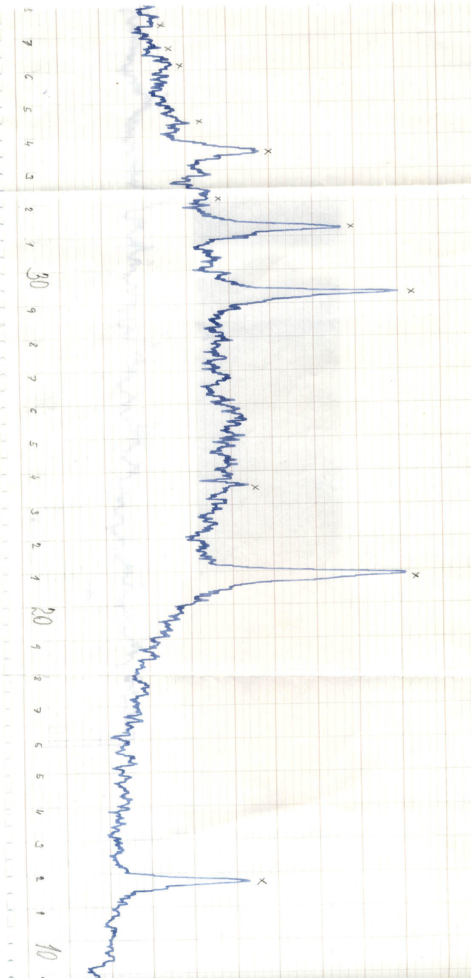
Obr. 1: RTG prášková difrakce fragmentu výkvětu, Očistcová kaple, Piaristická kolej, Litomyšl

Popis:

x-sádrovec

Souhrn výsledků:
Z provedených analýz vyplývá:

- Pomocí metody RTG-difrakce byl ve vzorku výkvětu z místa náběhu klenební kápě analyzován sádrovec (CaSO₄.2H₂O).

- Ve vzorcích extraktů z buničitých obkladů byla analyzována zanedbatelně nízká koncentrace anionů vodorozpustných solí, ve většině vzorků nepřesáhla hodnotu koncentrace 0,1 g.m⁻².

- Ve vzorku výkvětu odebraného z poškozeného místa štukové klenby byla zjištěna vysoká koncentrace síranů (0,36 g.mol⁻¹) a mírně zvýšená koncentrace dusičnanů (0,12 g.mol⁻¹).

Závěr:

Z provedených analýz je zřejmé, že výkvěty na povrchu náběhu klenební kápě jsou tvořeny sádrovcem. Sádrovec má velmi nízkou hodnotu rozpustnosti (1,6 g.l⁻¹), to je pravděpodobná příčina, že nebyly sírany v obkladech z buničiny identifikovány, míra extrakce je nízká.
Při analýze provedené ve vzorku byly ve vzorku 5 analyzovány sírany a dusičnany ve zvýšené koncentraci.
Příčinnou ztmavnutí povrchu malby může být vyvoláno změnou optických vlastností povrchu vlivem vytvoření sulfatizované vrstvy, popř. přítomností dusičnanů, které při zvýšené relativní vlhkosti můžou díky své hygroskopicitě vázat vzdušnou vlhkost a materiál se zdá jako vlhký.

Doporučení:
Vzhledem k tomu, že v průběhu roku se v kapli udržuje přibližně stálé klima (vysoká relativní vlhkost vzduchu, nízká teplota) a dle sledování nedochází ke změněn stavu a postupu degradace vlivem solí, nebude prozatím odsolování prováděno.

Fotodokumentace analýzy

